تنويه إعلامي
أفضل العروض والمسلسلات الأصلية من Disney+ على شبكة OSN نهاية هذا الأسبوع
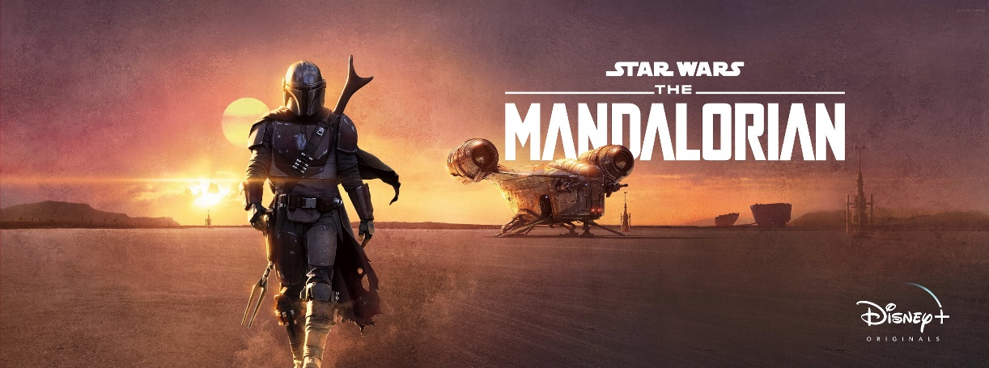

دبي، الإمارات العربية المتحدة، 8 أبريل 2020: أعلنتOSN ، شبكة المحتوى الترفيهي الرائدة على مستوى المنطقة، في مطلع الشهر الجاري عن عزمها عرض مجموعة واسعة من أفلام ومسلسلات Disney+ الأصلية على قناةOSN Movies First. وتشمل قائمة العروض المتوفرة للمشاهدة كُلّاً من المسلسل المرتقب The Mandalorian من السلسلة الملحمية Star Wars؛ وLady and the Tramp، النسخة الجديدة لأحد أروع أفلام الرسوم المتحركة الكلاسيكية التي تم إنتاجها في عام 1955؛ وفيلم Stargirl الدرامي الرومانسي الموسيقي، ليحظى المشاهدون بتجربة مشاهدة استثنائية غير مسبوقة.
ويتصدر مسلسل The Mandalorian، أول مسلسل للسلسلة الملحمية Star Wars، قائمة المحتوى الترفيهي على شبكة OSN لنهاية هذا الأسبوع. فبعد جانكو و بوبا فيت، يظهر محارب جديد في عالم Star Wars، حيث يتناول المسلسل أحداث فترة ما بعد سقوط الإمبراطورية وقبل ظهور النظام الأول، ويسرد قصة رجل مسلح وحيد في أطراف المجرة الخارجية بعيداً عن سلطة الجمهورية الجديدة. وسيتم عرض مسلسل The Mandalorian على شبكة OSN بشكل حصري اعتباراً من يوم الخميس 9 أبريل الجاري، الساعة 21:00 بتوقيت الإمارات/ 20:00 بتوقيت المملكة العربية السعودية. وبهذه المناسبة، سيحظى مشتركو شبكة OSN فرصة الاستمتاع بمشاهدة الحلقتين الأولى والثانية على التوالي على قناة OSN Movies First.
كما ستعرض الشبكة أيضاً فيلم Lady and the Tramp، النسخة الجديدة لأحد أروع أفلام الرسوم المتحركة الكلاسيكية التي تم إنتاجها في عام 1955، حيث يؤدي كُلٌّ من تيسا سيمبسون (ليدي) وآشلي جينسن (جوك) وبينيديكت وونغ (بول) وجستن ثيروكس (ترامب) وسام إيليوت (تراستي) وجانيل موناي (بيغ) أصوات شخصيات الفيلم. ويعد الفيلم إصداراً جديداً لفيلم الرسوم المتحركة الكلاسيكية الشهير؛ والذي يتناول قصة كلبة أليفة مدلّلة وكلب ضال صعب المراس لكنه لطيف ومحبوب ينطلقان في مغامرة غير متوقعة، وعلى الرغم من اختلافاتهما، فإنهما يتوددان إلى بعضهما ويقدّران قيمة وأهمية الحياة المنزلية العائلية. وسيتم عرض فيلم Lady and the Tramp، المخصص لجميع أفراد العائلة، يوم الجمعة 10 أبريل الجاري، الساعة 20:00 بتوقيت الإمارات/ 19:00 بتوقيت المملكة العربية السعودية.
أما لعشاق قصص المراهقة وأيام الدراسة الثانوية، تقدم OSN فيلم Stargirl كجزء من محتواها الجديد والحصري. ويستند الفيلم إلى رواية شهيرة تصدرت قائمة نيويورك تايمز للكتب الأكثر مبيعاً بين اليافعين. ويتناول قصة طالب متواضع في مدرسة ثانوية يجد نفسه معجباً لسبب غير مفهوم بفتاة جديدة مفعمة بالنشاط والحيوية، وتساهم أساليبها غير التقليدية في تغيير نظرتهما لنفسيهما وللعالم حولهما. سيتم بث العرض الأول لفيلم Stargirl يوم الجمعة 10 أبريل الجاري، الساعة 22:00 بتوقيت الإمارات/ 21:00 بتوقيت المملكة العربية السعودية.
تتوفر أعمال Disney+ الأصلية حصرياً لكافة مشتركي باقات OSN وخدمة البث عبر الإنترنت من OSN. بينما يتوفر تطبيق OSN على متاجر آب ستور وجوجل بلاي وهو متوافق مع كافة الأجهزة العاملة بنظام أندرويد وخدمة أبل تي في ومُعظم أجهزة التلفاز الذكية من قبيل سوني وسامسونج وإل جي وهاي سينس على سبيل المثال لا الحصر.

